Nivel de Prioridad | Crítico | Alto X | Medio | Bajo | ORDEN DE SERVICIO N° | 19073
 |  |  |  |  | Fecha Reporte | 12 / 07 / 2018

Empresa | Corporación Universitaria Unitec
Nit / Ruc | 860.510.627-6
Encargado | Oscar Castañeda Mejía
Ubicación | Calle 76 No. 12 – 58
Teléfono | 7434343 ext 6403

Producto: | Sinu GWT
Proceso: | Parámetros para la opción de grado
Actividad: | EGRF15

Motivo de la Orden de Servicio: Resumen de la incidencia
Ventana de aviso en EGRF15 no permite cambiar nombre de opción de grado

Espacio a ser diligenciado en caso de solicitar un servicio presencial
Fecha Asignación | DD / MM / AAAA | Consultor Asignado.
Fecha de Atención | DD / MM / AAA | Hora llegada | Hora salida | Total horas:
Diagnóstico | Técnico DB | Técnico Aplicación | Técnico Plataforma | Funcional
Solución | Parche DB | Parche Aplicación | Parche Aplicación WEB | Parámetros

Descripción del Servicio: Detalle, imágenes y datos completos de la incidencia
Cordial saludo,

En el momento de guardar el texto del campo Nombre opción de grado sale un aviso que dice: “La opción de grado no se encuentra ofertada en un periodo vigente (No tiene horarios establecidos)”

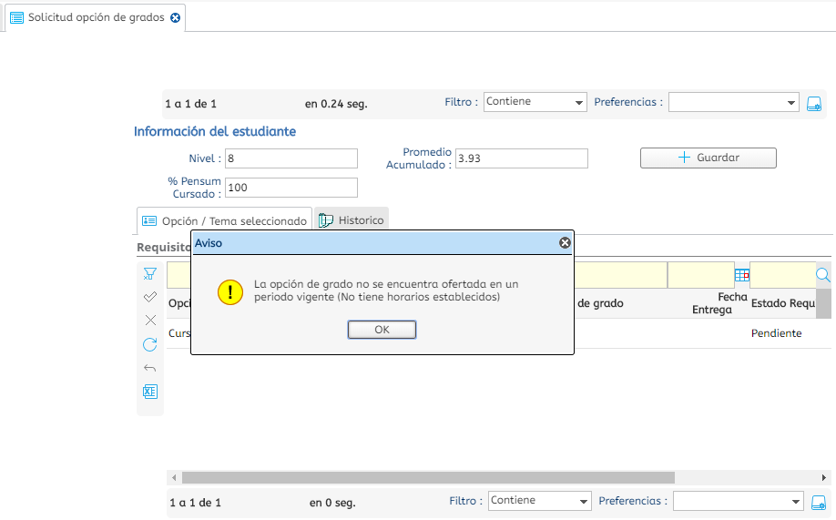

Ejemplo:
Identificación: 1019109765.
Nombre de la opción: CONSTRUCCIÓN DEL GUIÓN CINEMATOGRÁFICO
Muchas gracias.

Solución o Comentarios:

Firmas
Se usaran en caso de remitir el documento físicamente

Consultor Acies | Aceptado Cliente

